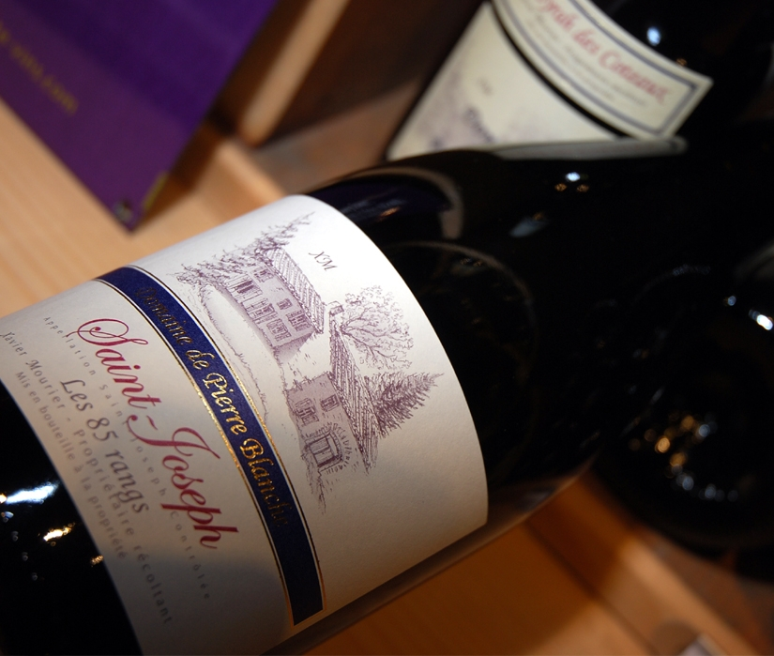

[**Saint Joseph Les 85 Rangs**](http://www.cellierdesvignerons.com/spip.php?page=produit&ref=178&id_rubrique_thelia=8)

* **Appellation** : AOC Saint Joseph
* **Millésime :** 2012
* **Région :** Vallée du Rhône
* **Cépage :** 50% Roussanne - 50% Marsanne
* **Producteur :** Domaine de Pierre Blanche - Xavier Mourier
* **Couleur :** Blanc
* **Structure :** Un vin frais et long en bouche avec un bouquet d'acacia et de miel.
* **Servir à température :** 8° - 10°
* **Accords mets/vins :** Apéritif, poissons d'eau douce, viandes blanches.
* **Contenance :** 75 cl